**Всемирный день галстука**

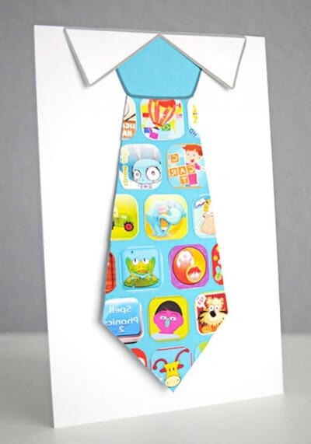

*Подберём сегодня вместе*

*Под костюм, и под глаза.*

*Галстук может, если честно,*

*Делать чудеса!*

*Даст уверенность и смелость,*

*Вид солидный подчеркнёт,*

*И тогда любое дело*

*Принесёт тебе почёт!*

*Д. Румата*

Начиная с 2003 года, 18 октября ежегодно во многих странах отмечают Международный день галстука. Аксессуар мужского и женского гардероба имеет свою историю. Принято считать, что он галстук вошёл в моду, благодаря французскому королю Людовику ХIII. Историки моды указывают на тот факт, что галстуки произошли от шейных платков, которых можно было увидеть на войнах в Китае и на римских войнах. Впервые праздник отметили в Хорватии. С момента первого празднования Дня галстука прошло не так много времени и уже считается международным.

****18 октября в нашей группе №4 вместе с детьми провели праздник День галстука. Сперва дети узнали про галстук: его историю, как и от какого слова появился, как правильно завязывать и с чем носить. Этот праздник можно отмечать, проводя разнообразные конкурсы, мастер – классы по завязыванию. Но мы, вместе с девочками группы, решили сделать самодельные галстуки и дарить их мальчикам. Мальчики, в свою очередь, рады были сюрпризам и с хорошим настроением приняли подарки от нас.

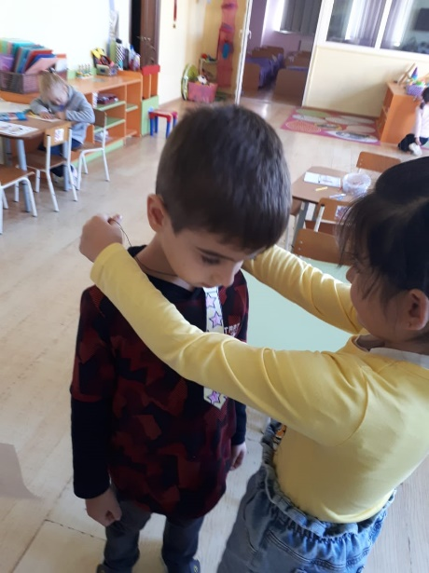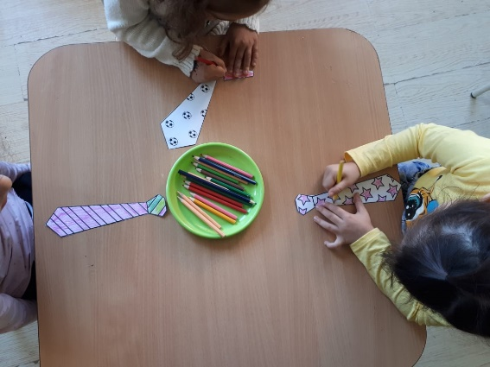

**Интернет источник:**

https://www.calend.ru/holidays/0/0/3582/